Cari Network address, broadcast address, gateway address, IP host pertama, dan IP host terakhir pada skenario berikut:

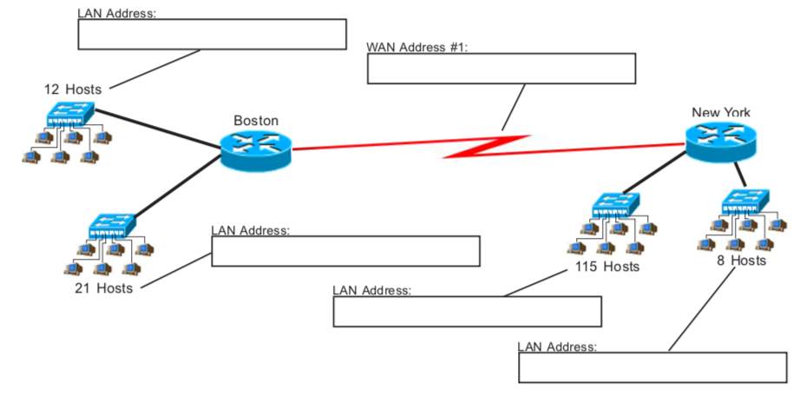

1. IP 199.55.70.0

115 Host = 115 + 3 = 118

21 Host = 21 + 3 = 24

12 Host = 12 + 3 = 15

8 Host = 8 + 3 = 11

1. Jaringan dengan 118 address

Menggunakan prefix /25 dengan jumlah host 128

1. Network address : 199.55.70.0
2. Gateway address : 199.55.70.1
3. Broadcast address : 199.55.70.127
4. IP Host pertama : 199.55.70.2
5. IP Host terakhir : 199.55.70.116
6. Jaringan dengan 24 address

Menggunakan prefix /27 dengan jumlah host 32

1. Network address : 199.55.70.128
2. Gateway address : 199.55.70.129
3. Broadcast address : 199.55.70.159
4. IP Host pertama : 199.55.70.130
5. IP Host terakhir : 199.55.70. 150
6. Jaringan dengan 15 address

Menggunakan prefix /28 dengan jumlah host 16

1. Network address : 199.55.70. 160
2. Gateway address : 199.55.70. 161
3. Broadcast address : 199.55.70. 175
4. IP Host pertama : 199.55.70.162
5. IP Host terakhir : 199.55.70.173
6. Jaringan dengan 11 address

Menggunakan prefix /28 dengan jumlah host 16

1. Network address : 199.55.70.176
2. Gateway address : 199.55.70.178
3. Broadcats address : 199.55.70.191
4. IP Host pertama : 199.55.70.179
5. IP Host terakahir : 199.55.70.186
6. Router address :
7. Network address : 199.55.70.192
8. Broadcast address : 199.55.70.195
9. Host 1 : 199.55.70.193
10. Host 2 : 199.55.70.194

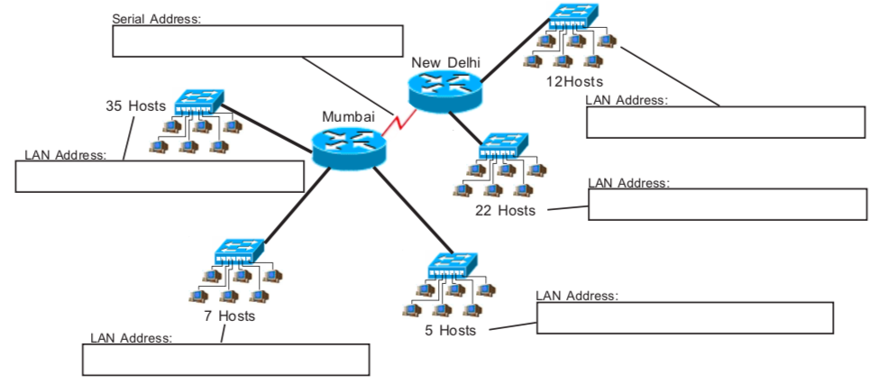

1. IP 200.150.70.0

35 + 3 host = 38

22 + 3 host = 25

12 + 3 host = 15

7 + 3 host = 10

5 + 3 host = 8

1. Jaringan dengan 38 address

Menggunakan prefix /26 dengan jumlah 64

1. Network address : 200.150.70.0
2. Gateway address : 200.150.70.1
3. Broadcast address : 200.150.70.63
4. IP Host pertama : 200.150.70.2
5. IP Host terakhir : 200.150.70.36
6. Jaringan dengan 25 address

Menggunakan prefix /27 dengan jumlah host 32

1. Network address : 200.150.70.64
2. Gateway address : 200.150.70.65
3. Broadcast address : 200.150.70.95
4. IP Host pertama : 200.150.70.66
5. IP Host terakhir : 200.150.70.87
6. Jaringan 15 address

Menggunakan prefix /28 dengan jumlah host 16

1. Network address : 200.150.70.96
2. Gateway address : 200.150.70.97
3. Broadcast address : 200.150.70.111
4. IP Host pertama : 200.150.70.98
5. IP Host terakhir : 200.150.70.99
6. Jaringan dengan 10 address

Menggunakan prefix /28 dengan jumlah host 16

1. Network address : 200.150.70.112
2. Gateway address : 200.150.70.113
3. Broadcast address : 200.150.70.127
4. IP Host pertama : 200.150.70.114
5. IP Host terakhir : 200.150.70.120
6. Jaringan dengan 8 address

Menggunakan prefix /29 dengan jumlah host 8

1. Network address : 200.150.70.128
2. Gateway address : 200.150.70.129
3. Broadcats address : 200.150.70.135
4. IP Host pertama : 200.150.70.130
5. IP Host terakahir : 200.150.70.134
6. Router address :
7. Network address : 200.150.70.136
8. Broadcast address : 200.150.70.139
9. Host 1 : 200.150.70.137
10. Host 2 : 200.150.70.138